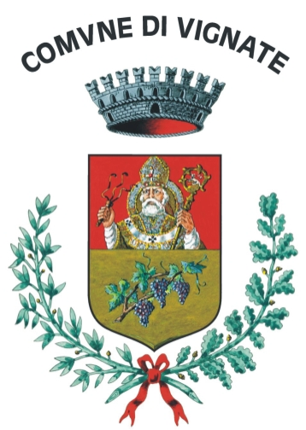
COMUNE DI VIGNATE (MI)

• Art. 22, c. 1, lett. b), d.lgs. n. 33/2013: Elenco delle società di cui l'amministrazione detiene direttamente quote di partecipazione anche minoritaria, con l'indicazione dell'entità, delle funzioni attribuite e delle attività svolte in favore dell'amministrazione o delle attività di servizio pubblico affidate
Art. 22, c. 1, lett. b), d.lgs. n. 33/2013 - Elenco delle società di cui l'amministrazione detiene direttamente quote di partecipazione anche minoritaria
- al 31 dicembre 2013 -
Società | Entità Partecipazione | Funzioni attribuite/attività
AGENZIA PER LA FORMAZIONE, L'ORIENTAMENTO ED IL LAVORO EST MILANO | 4,390% | L'Agenzia gestisce servizi per l'impiego, eroga attività di orientamento, accompagnamento e favorisce l'incontro tra domanda e offerta di lavoro. Progetta e organizza corsi di formazione professionale, per occupati e disoccupati
CEM AMBIENTE S.P.A. | 1,770% | E' la Società di gestione del servizio di raccolta, trasporto e smaltimento dei rifiuti solidi urbani. Ne fanno parte la Provincia di Milano, la Provincia di Monza e Brianza e 49 Comuni dell’Est Milanese per un bacino di circa 450.000 abitanti. Società per azioni a totale capitale pubblico, CEM Ambiente eroga servizi ai soci in materia di Ecologia, Ambiente e Servizi di Igiene Urbana. Il core business aziendale si basa sulla raccolta differenziata dei rifiuti e sui servizi correlati di raccolta, smaltimento e recupero dei materiali. Lavorando in stretta collaborazione con il CONAI (Consorzio Nazionale Imballaggi), CEM Ambiente permette ai Comuni che eseguono la raccolta differenziata di incassare incentivi economici.
CAP HOLDING SPA | n.d. | "Il Gruppo CAP è una realtà industriale che gestisce il servizio idrico integrato in provincia di Milano, Monza e Brianza, Pavia, Varese, Como secondo il modello in house providing, cioè garantendo il controllo pubblico degli enti soci. Attraverso il know how e le competenze coniuga la natura pubblica della risorsa idrica e della sua gestione con un’organizzazione manageriale del servizio idrico.  Per dimensione e patrimonio il Gruppo CAP si pone tra le più importanti monoutility nel panorama nazionale. "
COGESER SPA | 11,550% | Il gruppo Cogeser si è riorganizzato per rispondere al meglio alle nuove sfide di mercato dei servizi pubblici con l’obbiettivo di proporsi come società energetica per i comuni e per offrire ai clienti differenti servizi ad alta qualità e a prezzi competitivi. Considerato che nel settore delle utilities la competizione si gioca su due piani, quello globale costituito da grandi player non radicati sul territorio e con attività monoservizio ed ex monopoliste che a differenza delle prime hanno in questi anni saputo mantenere il contatto con il territorio e creare un rapporto di fiducia con i propri clienti, il gruppo Cogeser fa riferimento a quest’ultimo proponendosi come società multiutility nel campo energetico in grado di gestire: vendita e distribuzione gas, produzione e vendita energia elettrica, illuminazione pubblica, servizio energia, cogenerazione e trigenerazione con teleriscaldamento, fonti rinnovabili e ciclo idrico integrato.
IDRA PATRIMONIO S.P.A. | 2,519% | L’oggetto sociale è costituito dallo svolgimento dell'attività di costruzione e gestione della rete, degli impianti e delle dotazioni strumentali alla erogazione del serizio idrico integrato avvalendosi di mezzi propri, di contribuzioni di enti soci e di pagamenti di enti pubblici nonché di soggetti privati purchè a scomputo di oneri di urbanizzazione

